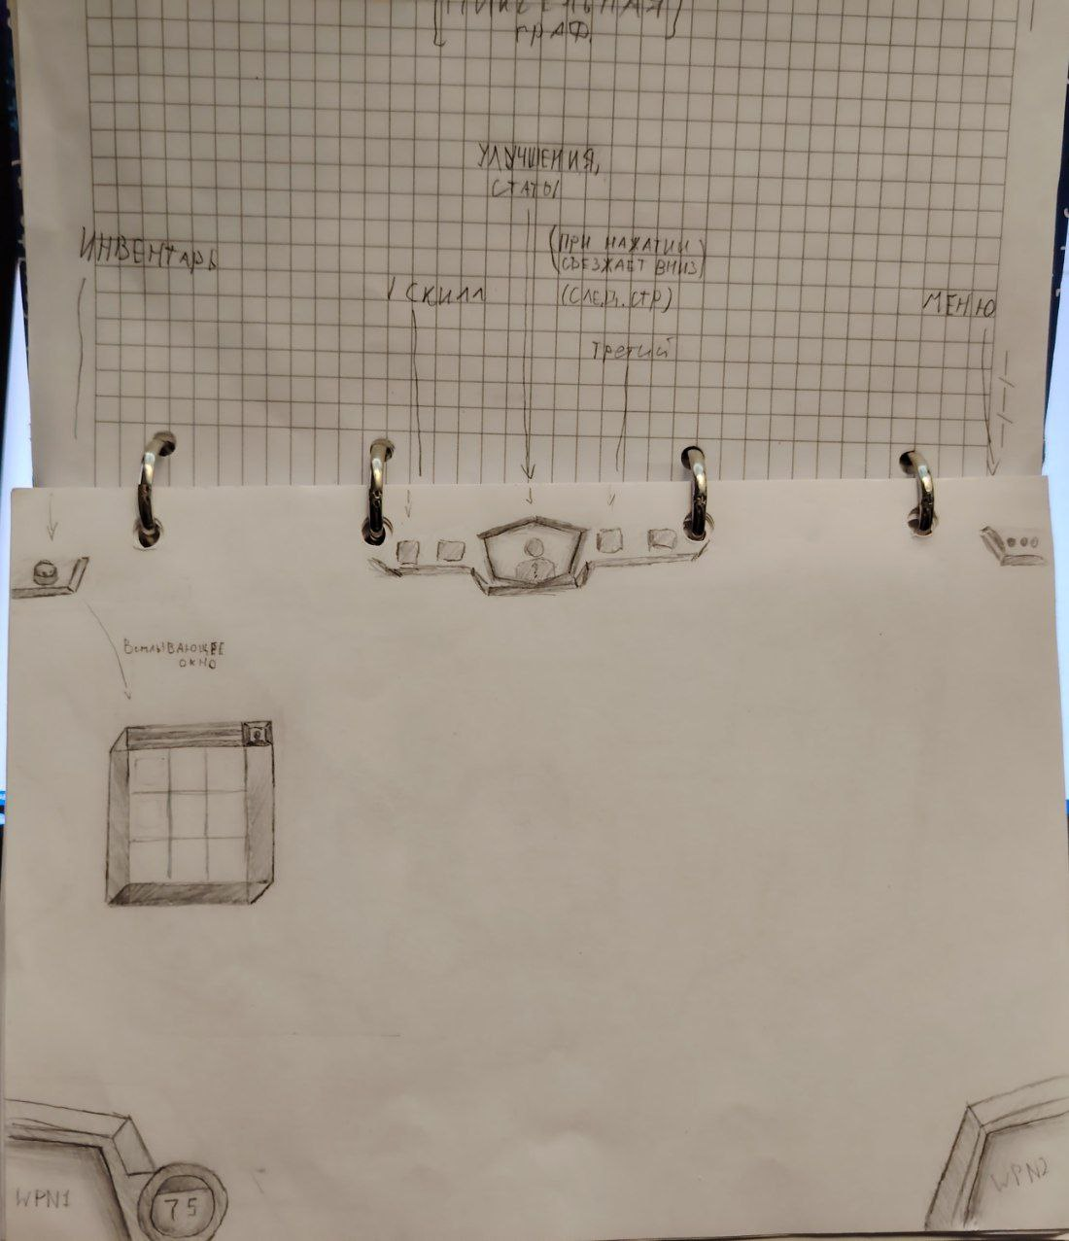

Игра top-down, 2d и в пиксельном стиле, разрешение текстур еще не предопределено

Всё остальное расписано вкраце

Wpn(1,2) – Оружие, распределено между первым и вторым действием (лкм, пкм)

Шар, чуть правее wpn1 – показатель здоровья

Троеточие в правом верхнем углу – меню, (настройки, выход, продолжить)

